IT行业薪酬变化

**夏昊鹏**1

1 大连理工大学 辽宁省 大连市 116024

1400507993@qq.com

**摘 要** ：2020年一场疫情肆虐，很多企业在今年走到了“终点”。但是，以高薪资为代表的互联网行业却迎难而上，屡次在疫情防控中做出了巨大贡献。随着IT行业的持续火热，越来越多的毕业生投入到了互联网大军中，希望能够分一杯金，那么提前了解薪资发展趋势，把握未来行业薪资走向对于正确规划未来是十分有必要的。薪资主要受时间和地域的影响较大，不同时间或地理位置，IT行业的薪资收入波动较大，需要区别分析。同时根据过去互联网行业的薪资趋势以及目前形式，可以对未来的薪资走向稍作预测。IT行业的薪资变化也提醒着应届生理性规划自己的职业，慎重选择互联网公司，同时提高自身能力，成为站在金字塔顶端的人才能获得更好的薪酬。

**关键词：** IT行业；薪酬变化；增长率；平均工资；地域薪资差异；未来预测

1. 引言

IT成为一个备受青睐的热门行业,但我国it专业人员远远满足不了IT行业的职位需求,伴随人工智能的出现,IT行业还会进一步发展。随着互联网行业的飞速发展，像是“人工智能”、“大数据”、“云计算”、“互联网+”等领域的兴起，对程序员的需求量也越来越大。一方面程序员的就业机会增多了，另外一个方面程序员的工资也都有相应的提高。较高的工资正吸引着大批的就业人员投入到IT行业，分析IT行业的薪酬变化可以帮助我们更灵活的就业。

1. IT行业不同角度薪酬分析

2.1 年度平均工资变化趋势分析

各类行业公司为了加强对人才的吸引力，或扩大人才招募途径，或增强原有人员的保有度，不断宣扬并强调着各自优势，但是所有这些措施都与人才最实际的一个需求密不可分，那就是一一薪酬。薪酬是指企业对员工实现的绩效、付出的努力、时间、学识、技能、经验与创造给予的相应回报[1]。其实质是一种公平交换。对薪酬的期望是人才不变的基本需求要素，很多时候薪酬会发挥决定性的影响力。

直接对比近十几年IT行业的平均工资变化是最直观了解薪酬变化的方式，从国研网可以查看到从2006年到2018年IT行业的平均薪酬变化[DB]，2005年因缺少总收入故忽略。

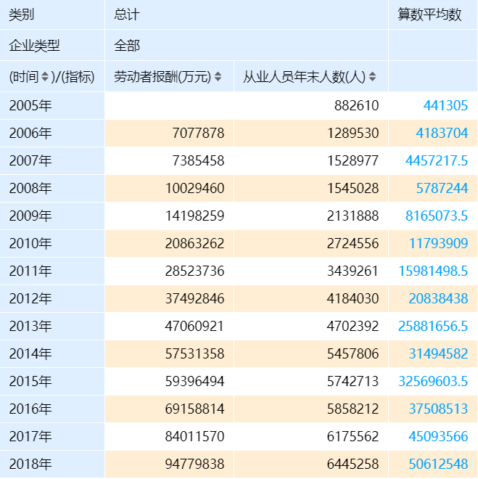

图2.1.1 2006年-2018年IT行业平均薪酬

从统计的数据中可以看出无论是IT行业的平均薪酬还是总体收入都在逐年递增，通过对平均增长率的计算可以看出薪酬的增长率基本在10%-40%之间，这里有一个需要关注的地方即2014年-2015年的增长率出现了大幅度的下滑。

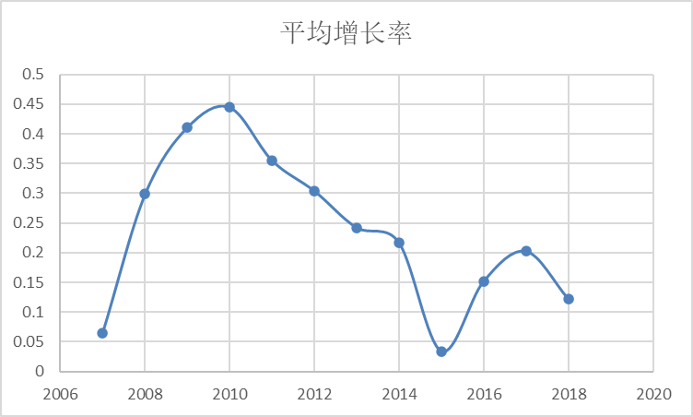

图2.1.2 2006年-2018年IT行业平均薪酬增长率

结合2015年出现的互联网相关事件来看可能原因是互联网人口红利期已经结束，2015年资本寒冬下O2O公司死伤惨重，存活率不足百分之十，但剩下的百分之十将会在2016年获得更大的发展空间。

2.2 地域间薪资差异

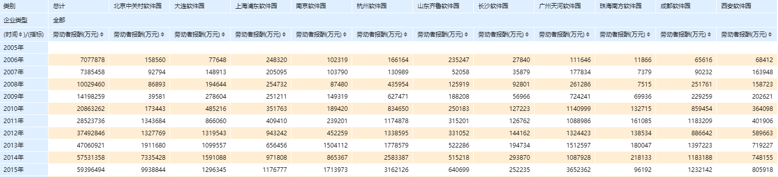不同地域之间的薪资差异也较为明显，图2.2.1所示为各个地区大型软件园的收入情况[DB]。从收入数据可以看出，政治中心或金融中心地区的工资是高于其余地区的，这主要是因为政策因素或者贸易因素导致的。近年来国家出台了一系列有利于互联网行业发展的政策，有意打造一批高新技术区，受此政策影响下，部分地区互联网行业蓬勃发展，收入稳定增长，而有的地区由于政策影响下可能会存在人才流失或者大型企业流失的现象，造成倒退。

图2.2.1 2006年-2015年不同软件园薪资收入

可以看出互联网收入较高的地方主要为“北上广”三地，这也较符合目前毕业生就业地点的意向。“北上广”三地除了收入较高以外，增幅也较大，可达50%左右，同时稳步增长，未出现倒退等现象，可以说是互联网行业中薪资较好的就业地。除“北上广”三地之外，长沙和杭州的薪资增幅虽较小，但增长稳定，暂未出现收入倒退的现象。

2.3 未来IT行业薪资发展趋势

首先一点，这个行业不会消亡，不会像固定电话bb机甚至电报一样几十年以后慢慢就成为历史或者一部分人的怀旧，程序员更不会像电话接线员最终无用武之地。毕竟这是代表了人类使用工具最先进的成果。再一点，任何行业从发展到最终发展均衡都有一个人才缺口的问题，而且越是前期越是缺低端人才[2]。就比如曾经工资独霸珠三角的数控机床操作工。但是随着行业的发展，行业对人才的需求会从低端逐渐转向高端，同时在人力供应上也基本都会有低端人才过剩需要消化的局面，说到底这和养殖户跟风市场盲目养猪一个道理，都看发财都来上，结果自然就过剩了。结合以上两点，计算机是一个长期产业甚至永久产业，学计算机永不过时。同时，计算机的人才需求不会一直像之前或目前这样人才缺口大，未来软件测试方向的IT人员工资很可能不会再维持在现在的水平，高端的数据库之类的人才工资必然不会低。总而言之工资水平会出现两极分化

虽然现在手机行业已经有较大的增长，但是，增长的空间依然很大，尤其在设计、制造领域会有一个突出的增长点。特别是未来三到五年内5G的投入会非常大，相应地会带来人才的大需求量[3]。从供需角度来看，如果人才供给比较少，需求又大，就会导致激烈地竞争,企业就一定会用薪酬的血拼来换取人才，从而导致薪酬上升。

**结束语**

总体来看IT行业的工资收入十分可观，在个人收入上相较于其他行业偏高。近年来IT行业的薪酬增幅虽然在不断的缩小，但是整体十分可观，仍然保持着增长的趋势。从前几年来看，高科技行业发展很快，导致了竞争的加剧，利润减少，很多企业被淘汰出局，整体薪酬形势也逐渐走低。但是，我国高科技行业的整体发展水平与发达国家相比，还处在比较低的层次上。从长远来看，国家对这个行业也会有很多鼓励政策，这些都会导致IT行业的薪酬持续稳定地上涨。

**参考文献**

[1]周婧凡.提高高管薪酬水平能改善企业绩效吗?——以中国互联网行业上市公司为例[J].湖北经济学院学报(人文社会科学版),2020,17(01):61-63.

[2]阎家伟. 互联网企业知识型员工全面薪酬激励制度研究[D].东北师范大学,2019.

[3]王晓雪.互联网对大学生职业方向选择的影响探究[J].就业与保障,2021(01):127-128.